Музей-заповедник
«Прохоровское поле»
Цель экскурсии: ознакомить школьников с памятными местами Прохоровского танкового сражения 1943 г.
Задачи экскурсии:
- Ознакомить учащихся с историческим наследием края.
- Способствовать получению дополнительных знаний по основам патриотического воспитания средствами экскурсионно-образовательной деятельности.
3. Развивать интеллектуальный и творческий потенциал учащихся через реализацию полученных ими знаний во время проведения экскурсий.
Основные объекты показа:
1. «Звонница» - памятник Победы
2. Музей Прохоровского танкового сражения
3. Храм святых апостолов Петра и Павла

Маршрут учебно-тематической экскурсии начинается в Старом Осколе микрорайон Королёва, МБОУ «СОШ №30». Далее - Старый Оскол <-- 28 км --> Губкин <-- 40 км --> Скородное <-- 43 км --> Прохоровка
Объезд (обход) маршрута: в результате экскурсии будут осмотрены 3 основных объекта. На знакомство с первым объектом отводится 10 минут, с вторым – 25 минут, с третьим – 10 минут. Продолжительность в целом всей экскурсии 3 часа.

ТЕХНОЛОГИЧЕСКАЯ КАРТА
историко-краеведческой экскурсии
музей-заповедник «Прохоровское поле»
Цель экскурсии: ознакомить школьников с памятными местами Прохоровского танкового сражения 1943 г.
Задачи экскурсии:
- Ознакомить учащихся с историческим наследием края.
- Способствовать получению дополнительных знаний по основам патриотического воспитания средствами экскурсионно-образовательной деятельности.
- Развивать интеллектуальный и творческий потенциал учащихся через реализацию полученных ими знаний во время проведения экскурсий.

Вид экскурсии. По содержанию: историко-краеведческая
По способу передвижения: автобусная
По месту проведения: загородная
По составу и количеству участников: групповая

Продолжительность экскурсии: 3 часа

Категория экскурсантов: учащиеся 3 классов МБОУ «СОШ №30»

Основные объекты показа:
1. «Звонница» - Памятник Победы
2. Музей Прохоровского танкового сражения
3. Храм святых апостолов Петра и Павла

Маршрут историко-краеведческой экскурсии начинается в Старом Осколе микрорайон Королёва, МБОУ «СОШ №30». Далее - Старый Оскол <-- 28 км --> Губкин <-- 40 км --> Скородное <-- 43 км --> Прохоровк

Маршрут  экскурсии | Остановки | Объекты  показа | Продолжительность  остановки, мин. | Наименование подтем и перечень основных вопросов | Продолжи  тельность изложения подтемы, мин. | Организа  ционные указания | Методи  ческие  указания
Старый Оскол-  Прохоровка | 3 | 3 | Звонница – 10 мин.,  Храм святых апостолов Петра и Павла-  10 мин.,  музей Прохоровского танкового сражения-  25 мин. | 3 | 10мин., 10мин., 25 мин. | 7 | 8

Контрольный текст экскурсии:
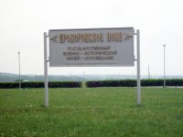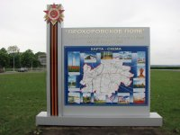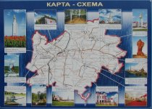
Мы приближаемся к месту назначения. Прохоровка - посёлок городского типа, административный центр Прохоровского района, расположен на севере Белгородской области, неподалёку от истоков реки Псёл, в 56 км от областного центра. Железнодорожная станция Прохоровка находится на линии Курск — Белгород Юго-Восточной железной дороги. Мы прибыли в военно-исторический музей – заповедник «Прохоровское поле», который был создан Указом Президента Российской Федерации 26 апреля 1995 года. Здесь продолжается экскурсия. Главным памятником музея-заповедника является Памятник Победы - Звонница, высотой 59 м. Она состоит из четырёх белокаменных пилонов, олицетворяющих четыре года войны. Венчает пилоны золотая сфера - символ солнца, исторический символ Русской державы. Над сферой возвышается семиметровая скульптура Покрова Пресвятой Богородицы – заступницы и защитницы России. Над пилонами золотым блеском сияют слова: «Нет больше той любви, как положить жизнь, душу свою за други своя». Внутри Звонницы, под куполом, подвешен колокол весом 3,5 тонны. Три раза в час, через каждые 20 минут, он оповещает ударами о трех ратных полях. Первый звон напоминает о героях Куликовского поля, второй — Бородино, третий звон — память о сражении на Прохоровском поле.
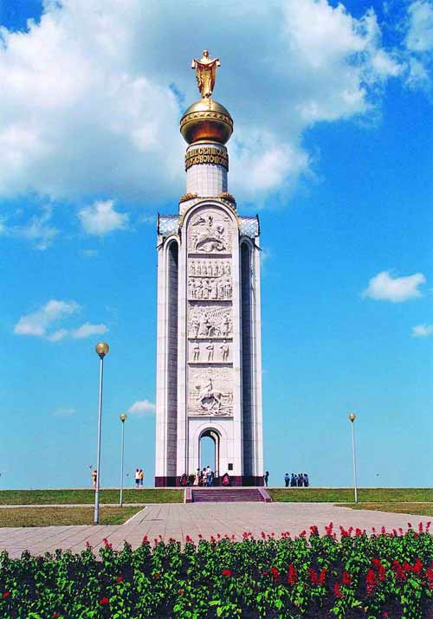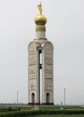.
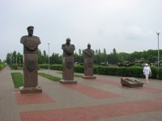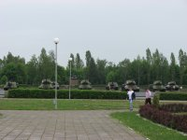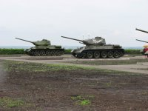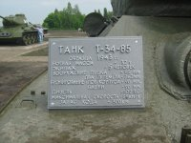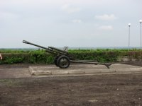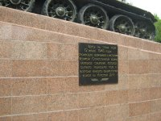
Далее мы отправляемся в музей истории Прохоровского сражения. Экскурсовод рассказал о боях под Прохоровкой — сражении между частями германской и советской армий в ходе оборонительной фазы Курской дуги. Это одно из крупнейших в военной истории сражений с применением бронетанковых сил. Произошло оно 12 июля 1943 года на южном фасе Курской дуги в районе станции Прохоровка. На представленной выставке, мы увидели награды, медали, личные вещи солдат, оружие, и попытались представить тяжёлые годы войны. Здесь же нам показали фильм о Прохоровском сражении.
Рядом с музеем истории находится Храм имени Петра и Павла, высотой 59 метров, композиция которого напоминает зажжённую свечу. Особую торжественность храму Святых апостолов Петра и Павла придает белый цвет преображения, цвет чистоты и благородства души, удостоившейся вечной жизни. На территории, отведённой под храм, находятся еще несколько памятных объектов. “Колокол Единения” — памятник, воздвигнутый как символ единения трёх братских славянских народов: России, Белоруссии и Украины. Открытие Храма состоялось 3 мая 1995 года – это знаменательное событие для жителей Прохоровки. Со дня открытия и до настоящего времени Храм Петра и Павла постоянно посещают жители разных городов нашей необъятной России.
Мы остались довольны нашей поездкой, получили много впечатлений, а также узнали много нового об истории Великой Отечественной войны. Мы всегда будем скорбить о героях Великой Отечественной войны и гордиться нашей победой.
По материалам экскурсии обучающиеся подготовили презентацию «Прохоровское поле» и показали на классных часах учащимся 1-2 классов.

Библиографический список литературы
1. Музей Прохоровского танкового сражения. - Белгород,1996. - 223с.
2. Очерки краеведения Белгородчины: Учеб. пос. - Белгород: БелГУ, 2000
3. Указ Президента РФ от 26 апреля 1995 г. № 414 "О создании государственного военно-исторического музея-заповедника "Прохоровское поле"".
4. Постановление Правительства РФ № 164 от 19 февраля 1996 года «О мерах по обеспечению деятельности Государственного военно-исторического музея-заповедника "Прохоровское поле" в Белгородской области».
5. Государственный военно-исторический музей-заповедник "Прохоровское поле" - Белгород, 1996.
6. Памятник Победы на Прохоровском танковом поле - Белгород, 1996.
7. Храм святых апостолов Петра и Павла - Белгород, 1996.
Интернет-источники:
http://bsu.edu.ru/Resource/Museum
http://www.intermuseum.ru/members.html
http://www.museum.ru/startmus/museum/news.htm
www.belmedia.ru
http://www.museum.ru

